
Seizoen 2009-2010-Augustus-Nummer 24
B LSTER-BODE
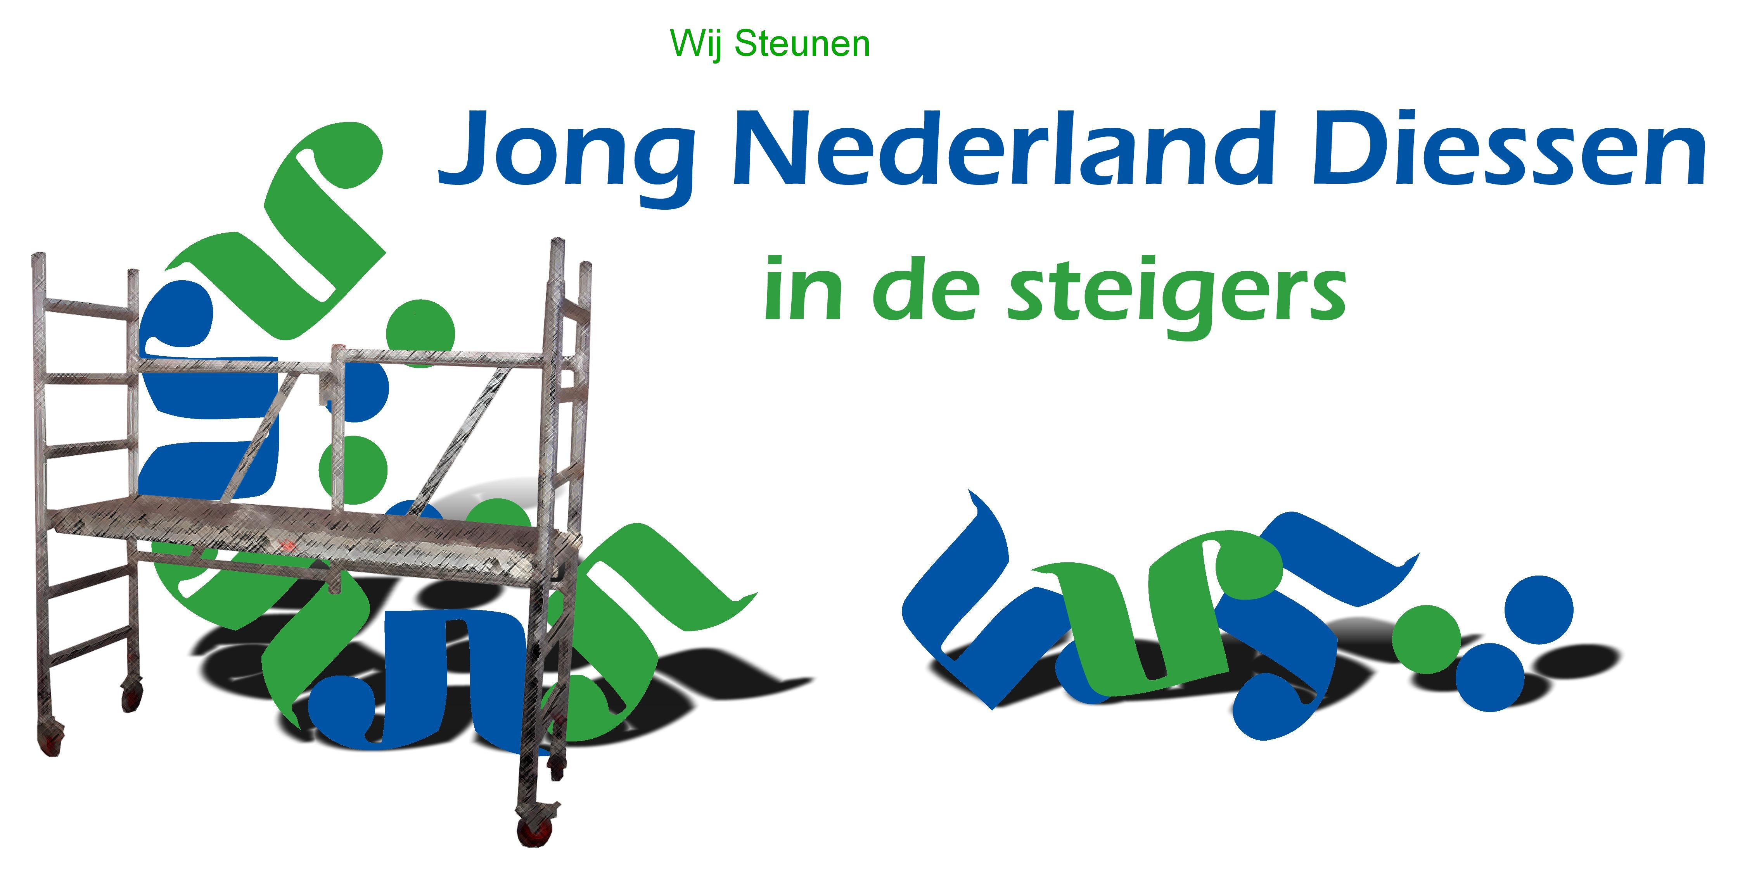
Naam bedrijf
Naam bedrijf
Bolster Bode


Hoi Hoi,

In augustus draaien we geen groep, dus denken veel leden dat er ook niets gebeurd in die maand voor Jong Nederland.

Maar, niets in minder waar!

Deze vakantie is er gewerkt aan de Bolster.
Omdat we een augustus nummer niet kunnen vullen met verhaaltjes uit de groep en verslagen van activiteiten. Hebben we speciaal voor jullie, een MINI-Bode met foto’s van de Bolster Bouw!

Zo ben je weer helemaal “ up to date”.

We waren, in Bode 22, gebleven bij de fundering….

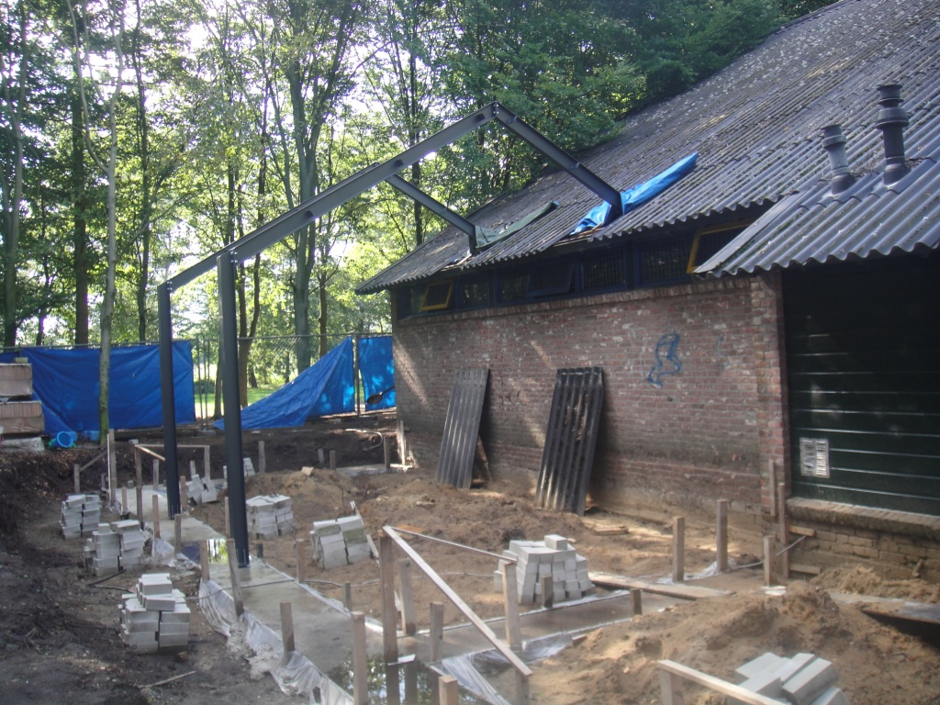
De fundering is in de kampweek gestort, niet veel later zijn daar de spanten opgezet. Op de foto zie je goed wat spanten zijn. Het zijn de ijzeren palen die van het dak naar de fundering gaan. Het ziet er al een beetje als een huis uit!

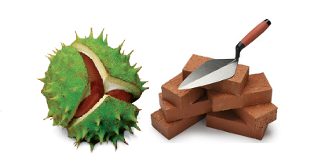
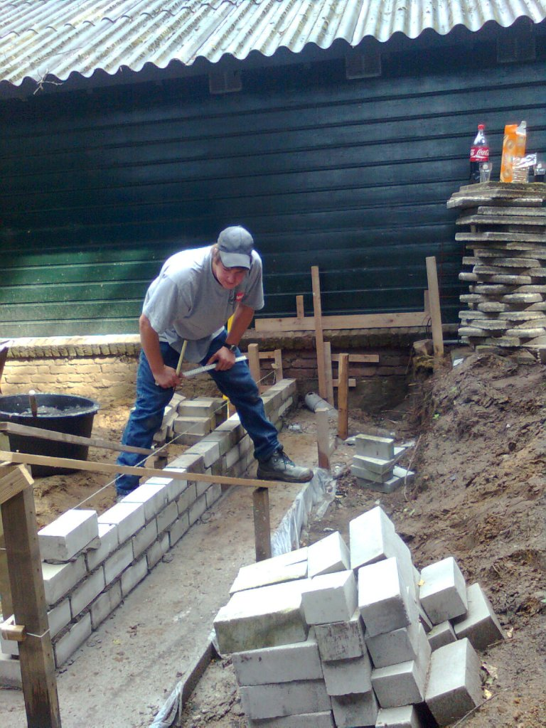
Op de fundering worden muurtjes gemaakt. Deze muurtjes zie je niet meer als de verbouwing klaar is. Ze zitten onder de grond. De muurtjes moeten er wel gemaakt worden, ook al zie je ze niet. Ze zijn er om er voor te zorgen, dat de Bolster niet de grond in zakt.

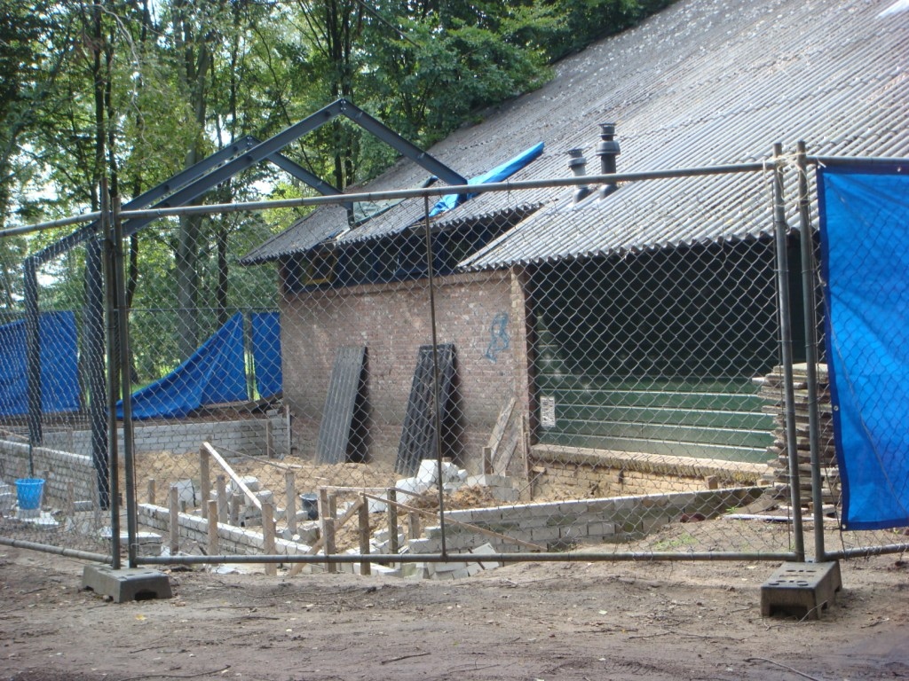
Op deze foto zie je de muurtjes beter. Waar het gele zand ligt, lijkt nu een kuil, komt een hele stevige vloer van beton. De muurtjes zorgen er voor dat het beton mooi in de kuil blijft liggen.
Als de beton droog is, wordt er verder gebouwd.
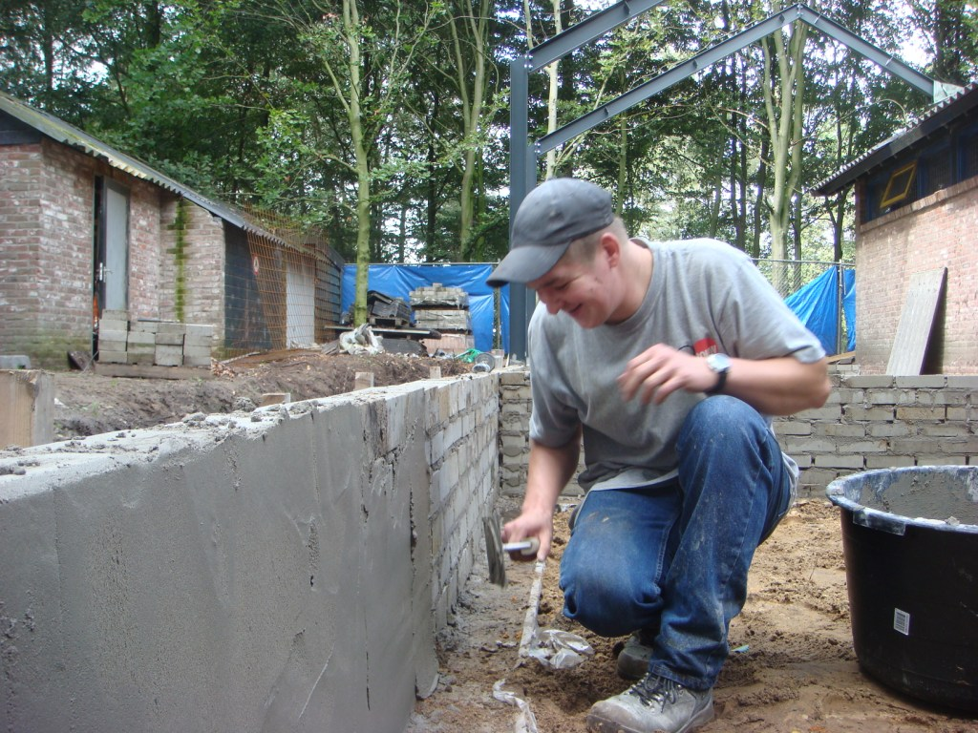
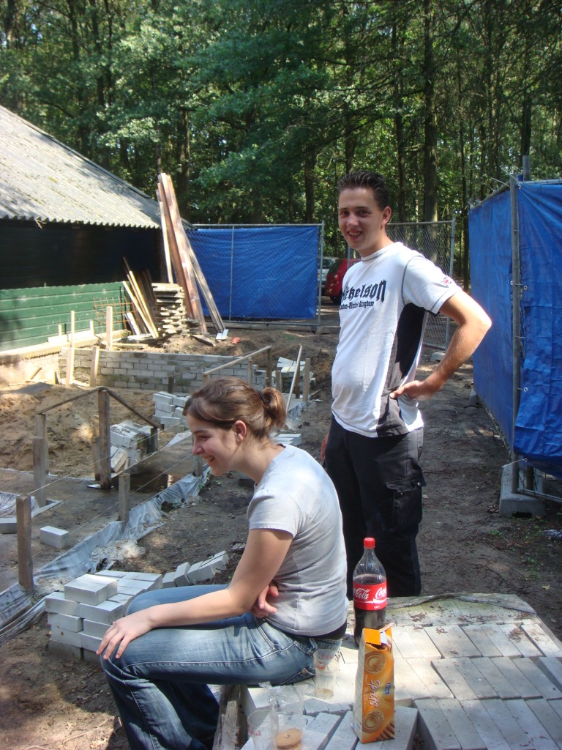
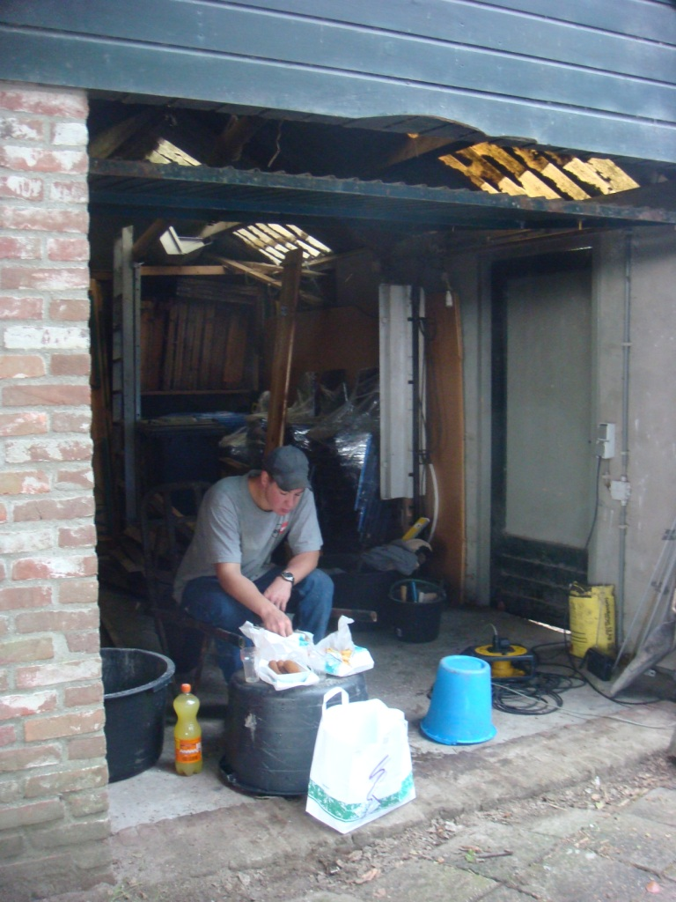
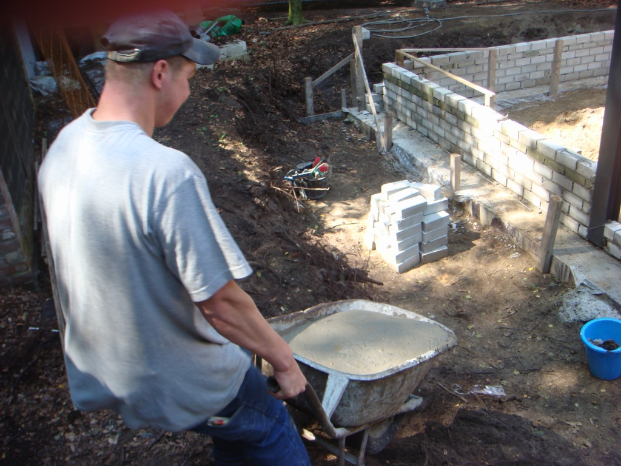
Op tijd “ schaften”!
←“Afstrijken”

“Even komen kijken hoe het gaat op de bouw”

